班级 软件213 学号 202111050676 姓名 白鹏飞

*答案写入框内，不得删减题目、不得改变题目次序。
1.请找几种不同格式的数据源，尝试用Python读取它们。
（1）解题思路描述
（2）编程源码及注释
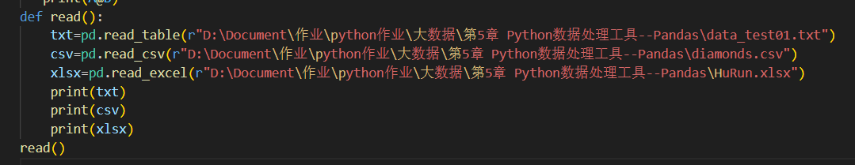
（3）运行结果截图
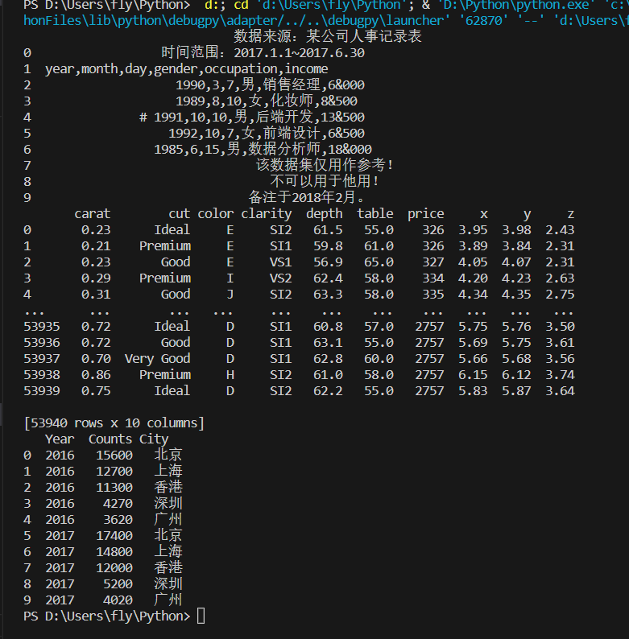

2.下表为某外卖平台的交易信息，字段含义分别是：用户ID、订单时间、订单编号、商户id、订单金额、实付金额、订单状态、联系方式、派送时长。请根据如下问题，尝试使用Python工具解决。
Uid | Order_time | Order_id | Shop_id | Order_amt | Pay_amt | Order  _status | tel | Send_time
2022001 | 2018-1-1 11:26:32 | 7901 | 165 | 25 | 18 | 1 | 11111111111 | 27分54秒
2022002 | 2018-1-1 20:1:14 | 7902 | 170 | 44 | 41 | 1 | 22222222222 | 25分41秒
2022003 | 2018-1-1 22:31:13 | 7903 | 134 | 41 | 41 | 0 | 33333333333 | 26分9秒
2022004 | 2018-1-1 23:19:30 | 7904 | 141 | 33 | 25 | 1 | 44444444444 | 24分48秒
2022005 | 2018-1-10 11:32:9 | 7905 | 171 | 26 | 19 | 1 | 55555555555 | 37分44秒
2022006 | 2018-1-10 18:10:12 | 7906 | 128 | 23 | 17 | 1 | 66666666666 | 25分45秒
2022007 | 2018-1-10 23:51:32 | 7907 | 128 | 23 | 16 | 0 | 77777777777 | 33分56秒
2022008 | 2018-1-10 9:38:24 | 7908 | 207 | 34 | 27 | 1 | 88888888888 | 38分55秒
2022009 | 2018-1-11 13:34:14 | 7909 | 210 | 43 | 36 | 1 | 99999999999 | 36分16秒
2.1请将上述数据放到excel或csv文件中，并进行读取。
（1）解题思路描述
（2）编程源码及注释
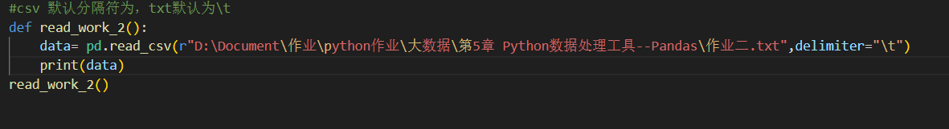
（3）运行结果截图
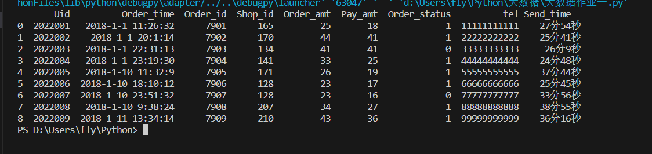

2.2请对订单金额、支付金额进行基本的统计描述。
（1）解题思路描述
（2）编程源码及注释
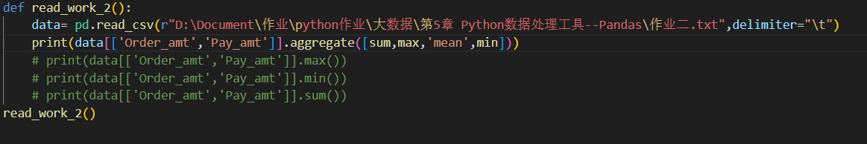
（3）运行结果截图
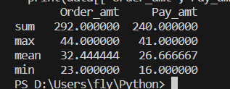
2.3请对订单的派送时长做基本的统计描述，包括最小值、最大值、平均值、中位数等。
（1）解题思路描述
（2）编程源码及注释
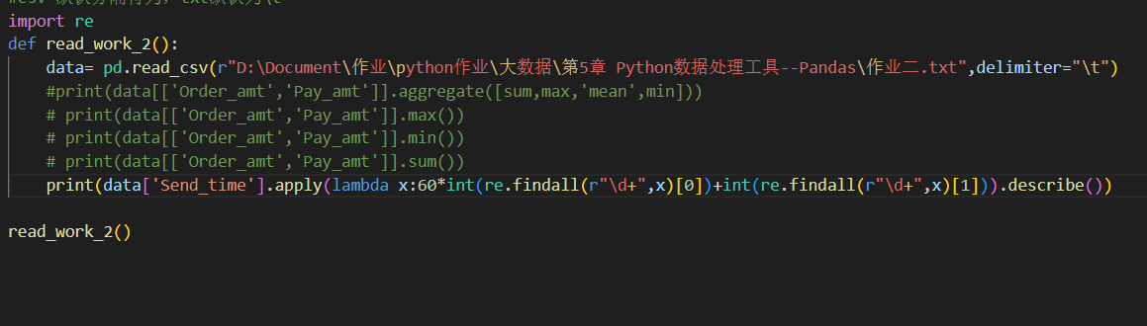
（3）运行结果截图
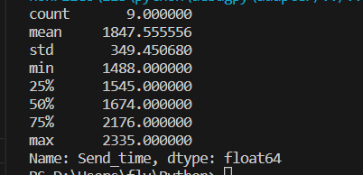
2.4请筛选出补贴额在8元及以上的订单。
（1）解题思路描述
（2）编程源码及注释
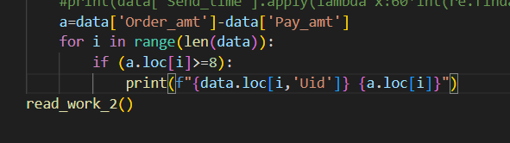
（3）运行结果截图
2.5请将手机号中间4位隐藏起来。
（1）解题思路描述
（2）编程源码及注释
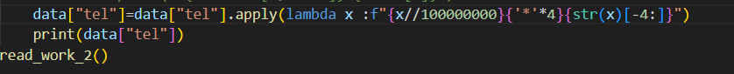

（3）运行结果截图
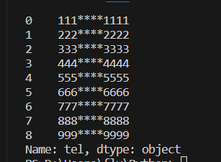
2.6某销售小组共有4名销售人员，其中张三的销售额为300万，李四的销售额为120万，王二的销售额为470万，赵五的销售额为200万。请分别使用饼图、条形图展现4名销售人员的销售业绩信息。
（1）解题思路描述
（2）编程源码及注释
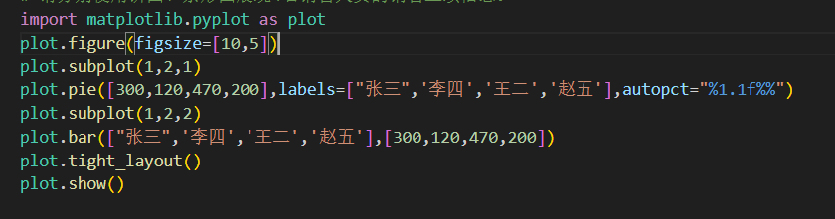
（3）运行结果截图
